МУНИЦИПАЛЬНОЕ КАЗЕННОЕ ОБЩЕОБРАЗОВАТЕЛЬНОЕ УЧРЕЖДЕНИЕ «ПЕСЧАНСКАЯ СРЕДНЯЯ ОБЩЕОБРАЗОВАТЕЛЬНАЯ ШКОЛА»
БЕЛОВСКОГО РАЙОНА КУРСКОЙ ОБЛАСТИ

ВСЕРОССИЙСКИЙ КОНКУРС ЭКОЛОГИЧЕСКИХ ПРОЕКТОВ
«ВОЛОНТЕРЫ МОГУТ ВСЕ»

Номинация:
«Цветущая планета»

Название проекта:
«Экологический календарь»

Автор: Морозова Юлия Михайловна Руководитель: Пахомова Людмила Петровна
2021 г.

Паспорт экологического проекта

«Экологический календарь»

Не то, что мните вы, природа:
Не слепок, не бездушный лик-
В ней есть душа, в ней есть свобода,
В ней есть любовь, в ней есть язык…
Ф. Тютчев

Название проекта: «Экологический календарь»

Направление: «Цветущая планета»

Автор проекта: Морозова Юлия Михайловна
- дата рождения - 07.06.2004г.,
- адрес: 307925, Курская область, Беловский район, с. Песчаное,
ул. Центральная, д.126,
- телефон: 89913315058
- электронная почта: uliamorozova47208@gmail.com
- ссылка ВК: id 276046033

Руководитель проекта: Пахомова Людмила Петровна
- телефон: 89207280870

Цель проекта: повышение экологической культуры школьников, воспитание бережного отношения к окружающей среде, формирование активной гуманной позиции по отношению к природе.

Задачи проекта:
- расширять экологическое взаимодействие школьников в области проведения экологических акций;
- вовлекать обучающихся в реальную деятельность по охране окружающей среды;
- формировать научное мировоззрение, основанное на поиске гармонии с природой;
- формировать экологическую культуру общения в системах
«человек - человек», «человек - общество», «человек - природа»;
- формирование у подрастающего поколения понимания неразрывной связи составляющих элементов окружающей среды и выработка стратегии поведения человека в ней.

Целевая аудитория: обучающиеся 5-11 классов Песчанской СОШ

Сроки реализации проекта: в течение года

География проекта: с. Песчаное, д. Суходол Беловского района Курской области

Описание проекта
В условиях современной экологической ситуации важной образовательной и воспитательной задачами является формирование у подрастающего поколения высокого уровня экологической культуры.
Экологическое воспитание заключается не только в передаче молодежи определенных знаний, но и в формировании у них умений и желания активно защищать, улучшать и облагораживать природную среду.
Необходимо мобилизовать подрастающее поколение на решение актуальных задач, стоящих перед обществом по сохранению благоприятной окружающей среды. В школе отсутствует системное эколого-правовое воспитание. Необходимо повышать уровень экологических знаний школьников. Не создано условий для обмена опытом работы среди организаций, объединений, занимающихся защитой окружающей среды – и этот пробел необходимо восполнить.
В рамках данного проекта, мною с руководителем был составлен экологический календарь на 2021 год (Приложение 1), проведена обширная методическая работа по составлению серии информационно - просветительских буклетов (Приложение 2), а также был проведен социальный опрос старшеклассников Песчанской СОШ о том, чувствуют ли они необходимость в получении экологических знаний (Приложение 3).
В рамках данного проекта были проведены следующие экологические акции:
- «Покормите птиц зимой!» (январь) - развешивание кормушек и кормление птиц;
- «Изготовьте кормушку для пернатых друзей!» (февраль) - изготовление новых кормушек для птиц, ремонт старых;
- «Собери батарейки – спаси Землю!» (март) – сбор использованных батареек и отправка их в пункт утилизации г. Курска;
- «Посади дерево!» (апрель) - озеленение пришкольной территории;
- «Зеленый двор» (май) – оформление цветников на школьном дворе;
- «Чистый берег» (июнь) – очистка от мусора берега р. Псел;
- «Мусору – нет!» (июль) – наведение порядка в сосновом лесу;
- «Путешествие по экологическим тропам» (август) - туристические походы членов НОУ «Орион» по запланированным тропам в с. Песчаное и д. Суходол;
- «Экологическое просвещение» (сентябрь) – экскурсия в центрально - черноземный заповедник им. В.В. Алехина;
- «Чистый парк» (октябрь) – уборка парка отдыха с. Песчаное от мусора и осенней листвы;
- «Чистый родник» (ноябрь) - экскурсия на родник в д. Суходол, очищение его от загрязнений;
- «Помогите животным!» (декабрь) - оказание помощи домашним животным.
Эти акции проводятся в нашей школе ежегодно по циклограмме. Мы представили фотоотчет за прошедший 2020 год, но эти мероприятия в рамках реализации экологического направления запланированы и на 2021 год. Поэтому мы оформили эти акции в виде экологического календаря и распространили его по классам нашей школы.
Мы считаем, что в результате реализации проекта мы добились достижения ожидаемых результатов – популяризация экологических знаний среди школьников, трансформировавшихся в устойчивые экологически ориентированные убеждения, вовлечение обучающихся в реальную плодотворную деятельность по охране окружающей среды.

Ожидаемые результаты:

- Уметь выявлять положительные и отрицательные факторы влияния человека на окружающую природу;
- Познакомить обучающихся с народными традициями отношения человека к природе;
- Использовать знания в решении экологических проблем и природоохранной деятельности;
- Наблюдать изменения в природе, изменение среды обитания под влиянием деятельности человека;
- Применять знания для составления экологических прогнозов и оценки деятельности человека;
- Осуществлять общественные природоохранные мероприятия.

Партнеры проекта:

- Администрация Песчанского сельского совета,
- Региональный оператор по обращению с ТКО ООО «Экопол»,
- Суджанское лесничество,
- Песчанская модельная библиотека

Мультипликативность проекта:

Экологический календарь растиражирован в количестве 12 экземпляров.
Список приложений:
- Приложение 1 – экологический календарь,
- Приложение 2 - информационно-просветительские буклеты ,

- Приложение 3 – социальный опрос.

Приложение 1.
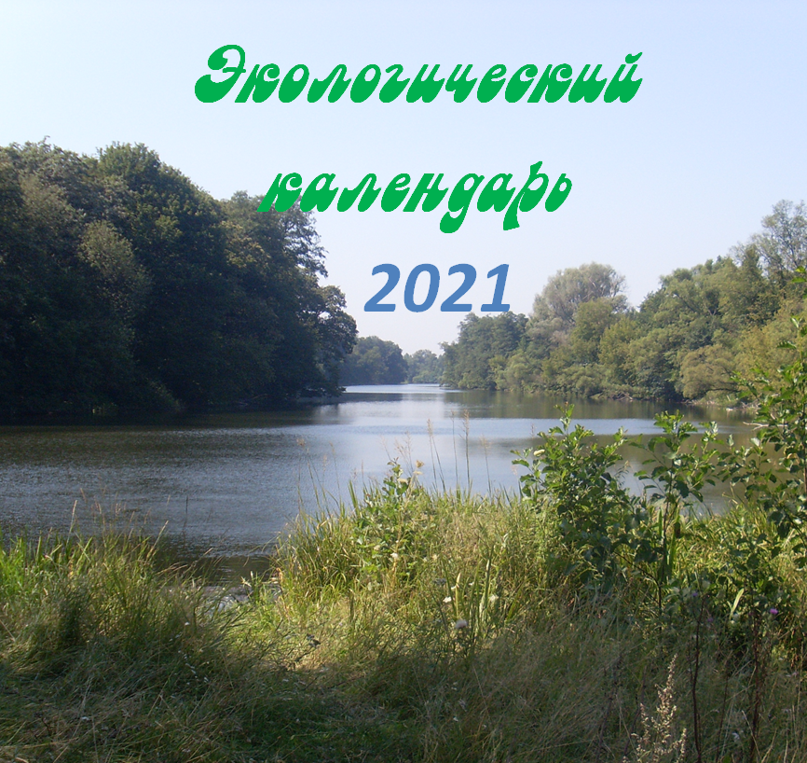

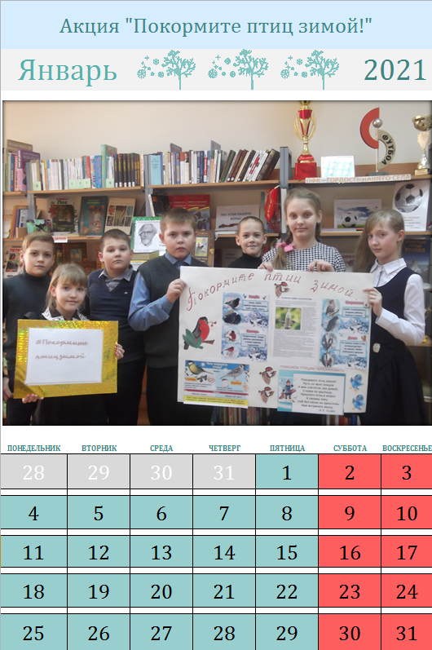

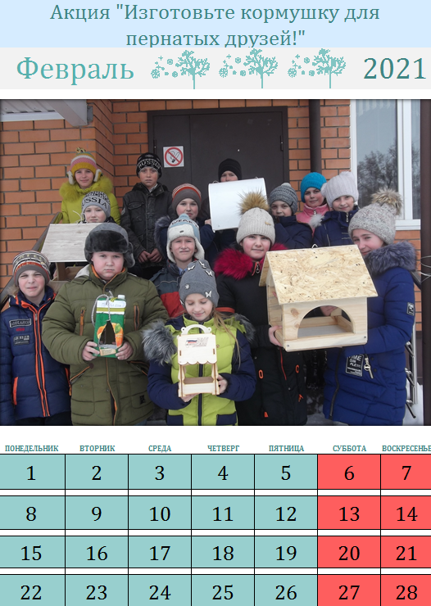

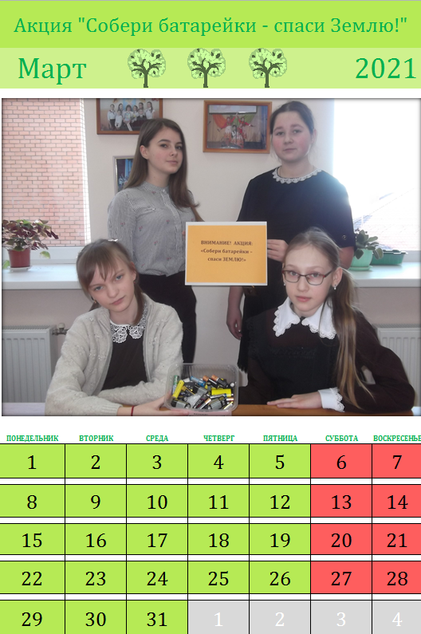

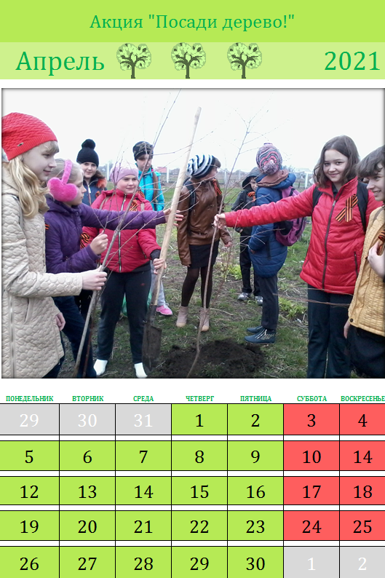
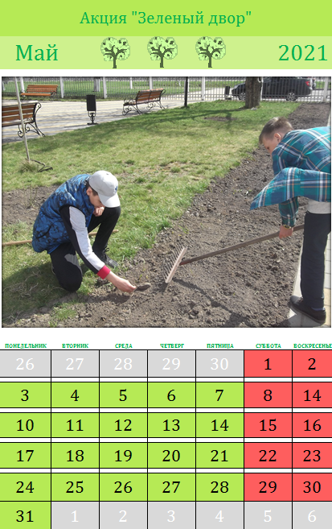

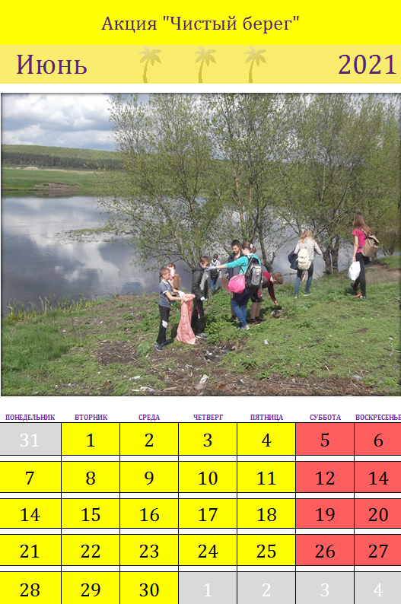

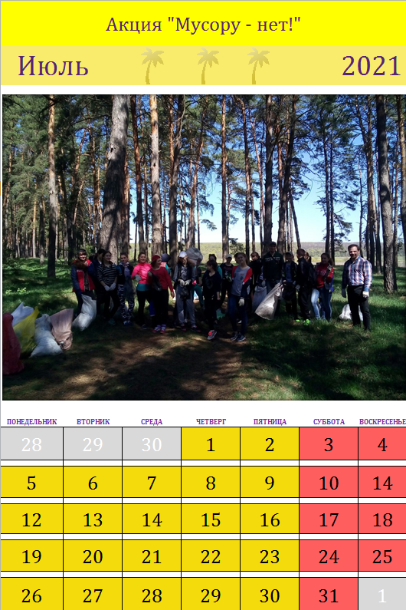

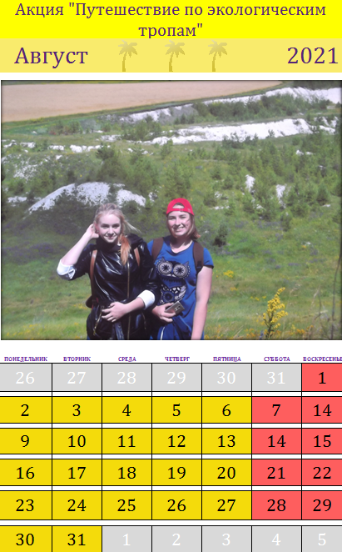

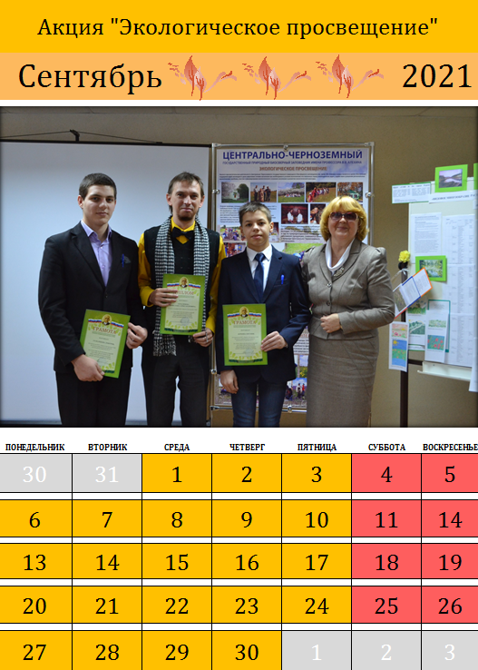

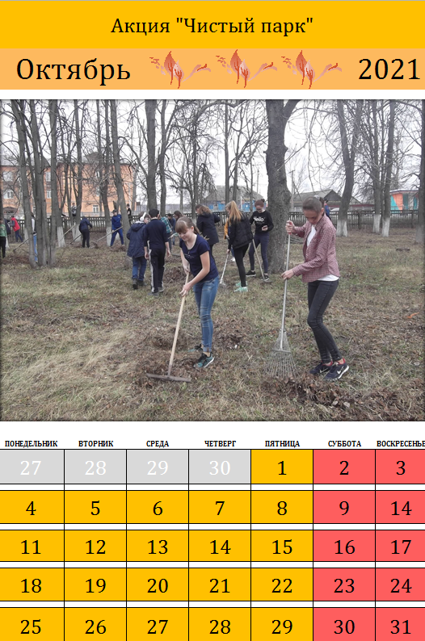

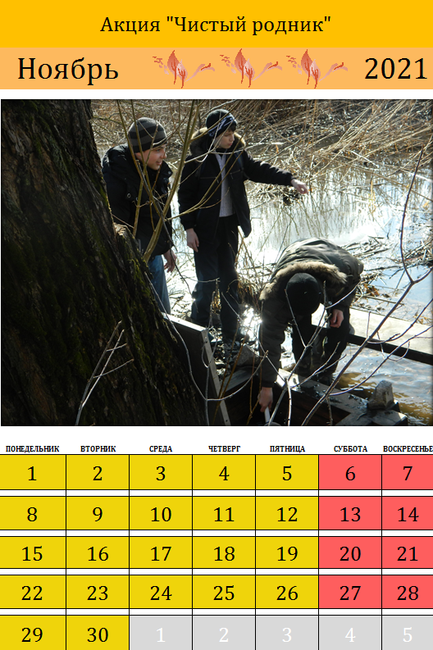

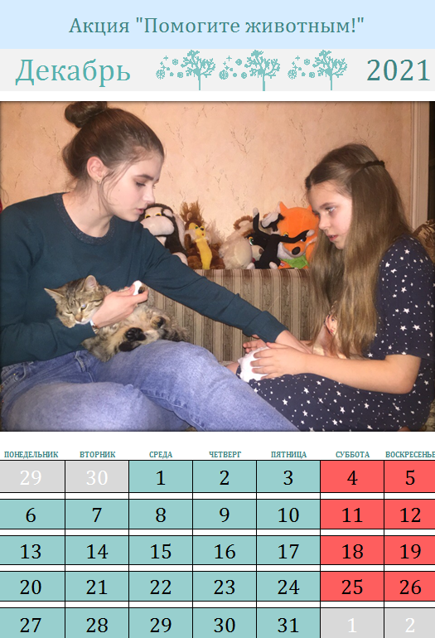

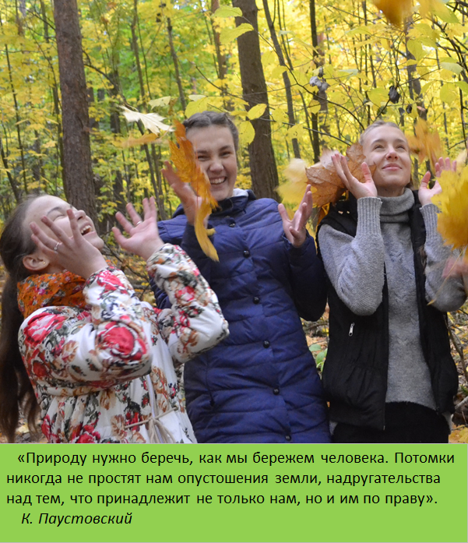

Приложение 2: Информационно-просветительские буклеты

Информационно-просветительский буклет
на тему: «Право на благоприятную среду»

Право на благоприятную окружающую среду - одно из основных конституционных прав человека. Конституция РФ, закрепляет в ст. 42 право на благоприятную окружающую среду и дополняет его другими экологическими правами, к примеру, правом на достоверную информацию о состоянии окружающей среды. Право граждан на благоприятные условия жизни предполагает реальные возможности проживания людей в здоровой, отвечающей стандартам окружающей природной среде.
Также к экологическим правам граждан относиться право участвовать в подготовке, обсуждении и принятии экологических решений, осуществлять контроль за их приведением в действительность, каждый имеет право получать правдивую экологическую информацию о состоянии окружающей среды, право на возмещение ущерба. И на этом экологические права не ограничиваются, в их число входит право каждого создавать общественные объединения по охране окружающей среды, вступать в такие объединения и фонды; принимать участие в собраниях, референдумах по охране окружающей среды; обращаться с письмами, петициями, требовать их рассмотрения; требовать в судебном порядке отмены решений о размещении, проектировании, строительстве, реконструкции, эксплуатации экологически вредных объектов, ограничении, приостановлении, прекращении их деятельности; ставить вопрос о привлечении к ответственности виновных юридических лиц и граждан.
То есть из этого мы видим, что все граждане обладают большим объемом экологических прав.
И на все количество прав, у граждан всего несколько обязанностей - сохранять природу и окружающую среду и бережно относиться к природным богатствам.

Информационно-просветительский буклет

на тему: «Правовой режим охраны объектов животного мира»

Объектом охраны животного мира выступают лишь дикие животные, в том числе, млекопитающие, птицы и др., обитающие в состоянии естественной свободы на суше, атмосфере, постоянно или временно населяющие территорию страны. Особенностью животного мира является то, что он возобновляем, но для этого необходимо соблюдение определенных условий, непосредственно связанных с охраной животных. При их истреблении, нарушении условий существования определенные виды животных могут окончательно исчезнуть. Пользователями животного мира могут быть государственные и другие общественные учреждения, организации и граждане. Они могут осуществлять следующие виды пользования животным миром: охоту, рыболовство, пользование в научных, культурно-просветительных, воспитательных и эстетических целях. Одним из основных видов пользования животным миром является охота - промысловое добывание диких зверей и птиц.

В настоящее время существование многих видов птиц осложняет разносторонняя деятельность человека: уничтожение лесов, осушение болот, применение ядохимикатов и т. п. При этом ни вырубка лесов, ни промысловая охота, ни мелиорация, засуха или загрязнение отходами вод для птиц не имеют таких тяжелых последствий, как применение человеком ядовитых химических веществ против вредных насекомых, применяемых при обработке этими веществами лесов, полей, садов и огородов.

Охрана животных, в том числе и птиц, очень ответственное международное дело. Более 30 лет работает Комиссия по редким и исчезающим видам Международного союза охраны природы (МСОП) над Красной книгой. В нее занесены названия видов животных, нуждающихся в повсеместной охране. Необходимо подчеркнуть, что внесение в Красную книгу какого-нибудь вида животного вовсе не значит, что оно уже спасено. Это лишь первый важный шаг в охране живой Природы. Для спасения редкого или исчезающего вида животных нужно много усилий, умения и кропотливого труда. Конечно, некоторые виды птиц уже трудно спасти. Но люди XXI в. должны увидеть тех, которых сохранить еще можно. Надо беречь все то, что дает нам природа, охранять ее красоту. Природа щедра только для тех, кто умеет бережно к ней относиться.

Информационно-просветительский буклет

на тему: «Правовой режим использования и охраны вод»

Воды - это охраняемый законом природный объект, представляющий собой часть природной среды - гидросферу нашей планеты. Экологическая функция вод весьма многообразна. Наличие водных ресурсов имеет исключительно важное значение для существования человека и природы. Воды выполняют незаменимые функции в биосфере как среда обитания растительного и животного мира и важнейший элемент круговорота веществ. Использование водных объектов носит, как правило, многоцелевой характер
- они обеспечивают бытовое водоснабжение, удовлетворение рекреационных, эстетических и культурных и иных потребностей населения. Наконец, воды служат средством и условием промышленного и сельскохозяйственного производства.
Сохранение вод рассматривается как одна из важнейших проблем охраны окружающей среды. Это объясняется жизненно важным значением данного природного ресурса для населения, а также тем, что воды наиболее чувствительны к усиливающемуся воздействию человека на окружающую среду.
Мы хотели бы проинформировать каждого человека какие права и обязанности он имеет, являясь водопользователем:
Права - самостоятельно осуществлять использование водных объектов и пользоваться иными правами. Кроме того, каждый вправе бесплатно использовать воды для личных и бытовых нужд, пользоваться береговой полосой водных объектов общего пользования для передвижения и пребывания около них; осуществлять забор водных ресурсов в целях обеспечения пожарной безопасности; забор водных ресурсов для санитарных, экологических сбросов воды; воспроизводства и акклиматизации водных биологических ресурсов; проведения геологического изучения, а также геофизических, геодезических, водолазных работ; рыболовства, охоты; научных, учебных целей; полива садовых, огородных, дачных земельных участков, ведения личного подсобного хозяйства, а также водопоя, проведения работ по уходу за сельскохозяйственными животными; купания и т. д.
Обязанности - не допускать нарушение прав других водопользователей, а также причинение вреда окружающей среде. Информировать уполномоченные исполнительные органы государственной власти и органы местного самоуправления об авариях и иных чрезвычайных ситуациях на водных объектах. Вести в установленном порядке учет объема забора (изъятия) водных ресурсов из водных объектов, а также бесплатно и в установленные сроки представлять результаты такого учета и таких регулярных наблюдений.

Информационно-просветительский буклет

на тему: «Правовое регулирование обращения с ТКО»

Отходы производства и потребления, в соответствии с законом - это остатки сырья, материалов, полуфабрикатов, иных изделий и продуктов, которые образовались в процессе производства и потребления, а также товары, утратившие свои потребительские свойства.
Существуют обязанности в области обращения с отходами, которые каждый из нас обязан соблюдать: запрещается прогон скота по улицам населенных пунктов, а также загрязнение территории городов, других населенных пунктов путем выбрасывания, различных предметов (бутылок, упаковок и т.п.).
Запрещается выгул, выпас домашних животных в парках, скверах, улицах вне специально приспособленных для этого местах.
Руководители предприятий торговли и общественного питания обязаны обеспечить уборку территорий, прилегающих к палаткам, киоскам, ларькам на расстоянии не менее 5 м от них. Необходимо в установленный день оставлять на улице бытовой мусор в ожидании мусоровозного транспорта ООО «Экопол».
Категорически запрещается: хранить мусор на территории двора более трех суток. Сжигать мусор, бытовые отходы, листья и ветки деревьев во дворах домовладений, парках, скверах, на газонах и других общественных местах. Бытовой мусор и пищевые отходы должны храниться в мусоросборниках и в контейнерах, непроницаемых для мух и грызунов. Жидкие нечистоты в домовладениях, не оборудованных центральной канализацией, собираются в водонепроницаемые выгреба (помойные ямы) с люками, устроенными таким образом, чтобы в них не проникали ливневые воды. Подъезды к площадкам и выгребам должны быть благоустроены и обеспечивать свободный разворот спецмашин.
Существует определенная ответственность за невыполнение правил благоустройства населенных пунктов, невыполнение правил по обеспечению чистоты и порядка в населенных пунктах, невыполнение обязанностей по уборке мусора и за мойку транспортных средств в непредусмотренных для этих целей мест. И за нарушение данных правил влечет за собой наложение административного штрафа.

Информационно-просветительский буклет

на тему: «Правовой режим охраны лесов и иной растительности»

Леса и иная растительность выполняют важнейшие средообразующие, средозащитные, санитарно-гигиенические, рекреационные функции. Это возобновимый природный ресурс, который при условии рационального его использования, воспроизводства, охраны и защиты, обеспечивает благоприятную для человека окружающую среду.
Граждане имеют право свободно и бесплатно пребывать в лесах и для собственных нужд осуществлять заготовку и сбор дикорастущих плодов, ягод, орехов, грибов, других пригодных для употребления в пищу лесных ресурсов.
Однако пребывая в лесах граждане должны выполнять определенные требования: соблюдать правила пожарной и санитарной безопасности. Гражданам запрещается осуществлять заготовку и сбор грибов и дикорастущих растений, виды которых занесены в Красную книгу Российской Федерации, Красную книгу субъектов Курской области, а также грибов и дикорастущих растений, которые признаются наркотическими средствами. Только от нас с вами зависит и чистота леса.
Особую роль в обеспечении экологической безопасности играют городские леса, пригородные зеленые зоны, лесопарковые пояса, зеленые насаждения, произрастающие в населенных пунктах. Их правовой режим, наряду с лесным законодательством, регулируется нормативные правовыми актами Ставропольского края и органов местного самоуправления.
Нарушение законодательства в области охраны лесов и иной растительности влечет за собой наступление юридической ответственности.
Так, самовольное использование лесов, уничтожение лесных ресурсов, незаконная рубка, повреждение лесных насаждений или самовольное выкапывание в лесах деревьев, кустарников, лиан, уничтожение (разорение) муравейников, гнезд, нор или других мест обитания животных, лесной инфраструктуры, сенокосов, пастбищ, а также нарушение правил пожарной или санитарной безопасности в лесах, влечет за собой применение мер административной ответственности, установленной Кодексом РФ об административных правонарушениях.
Законом Курской области от 04.01.2003 N 1-3 КО «Об административных правонарушениях в Курской области» предусмотрена ответственность за незаконную порубку, повреждение либо самовольное выкапывание деревьев, кустарников в населенных пунктах.
Незаконная рубка, а равно повреждение до степени прекращения роста лесных насаждений или не отнесенных к лесным насаждениям деревьев, кустарников, лиан, если эти деяния совершены в значительном или крупном размере, либо группой лиц является основанием привлечения виновных к уголовной ответственности. Уголовно наказуемыми признаются также уничтожение или повреждение лесных и иных насаждений в результате неосторожного обращения с огнем или иными источниками повышенной опасности, путем поджога, иным общеопасным способом либо в результате загрязнения или иного негативного воздействия.

Приложение 3. Социологический опрос

В процессе работы над проектом мною с руководителем был проведен социологический опрос среди обучающихся 5-11 классов МКОУ «Песчанская средняя общеобразовательная школа» Беловского района Курской области по поводу того, нуждаются ли они в экологическом образовании.
В социальном опросе приняли участие 36 человек.

Нужно ли экологическое образование школьникам | Да | Нет | Не уверен
 | 28 | 3 | 5

По результатам опроса мы сделали вывод о необходимости реализации нашего проекта.

